Miniatures 1/43 et 1/18 représentant les Suisses en sport automobile
Nouveautés disponibles de suite !
Marcel Fässler, Chevrolet Corvette C7.R
24 Heures du Mans 2018, Spark 1/43, CHF 72.50
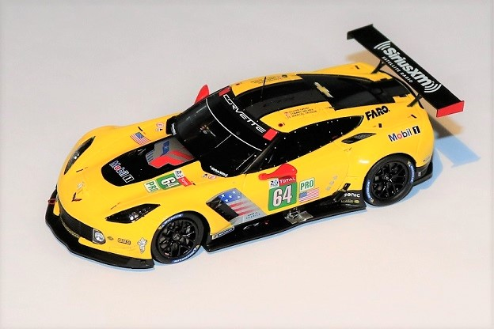
Hans Wiedmer, Porsche 917/10
CANAM 1973, Minichamps 1/43, CHF 94.00
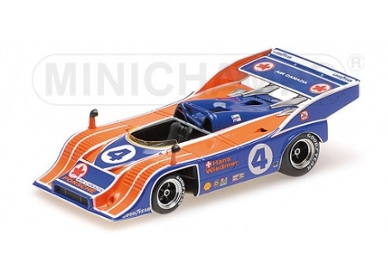
Edoardo Mortara, Audi R8 LMS
Audi R8 LMS Cup, Minichamps 1/18, CHF 114.00
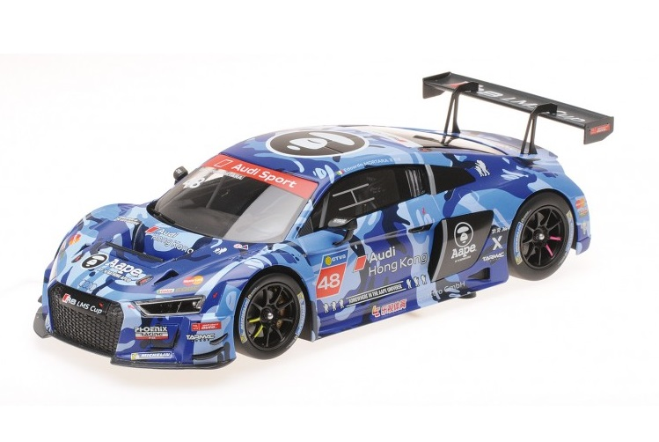
Patrick Pilet, Porsche 911 RSR
Petit Le Mans 2018, Spark 1/43, CHF 72.50
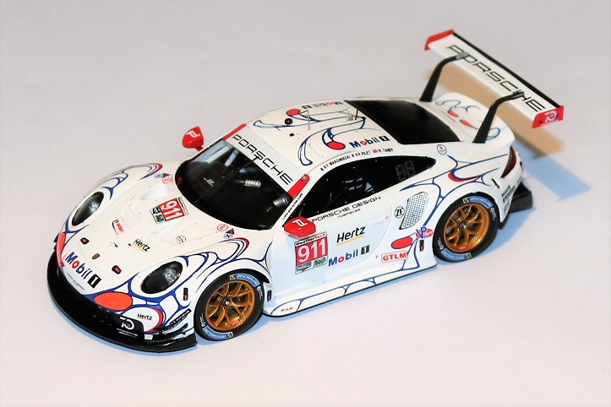
Brun Motorsport, Porsche 956K
1000 km Spa 1983, Minichamps 1/18, CHF 122.00
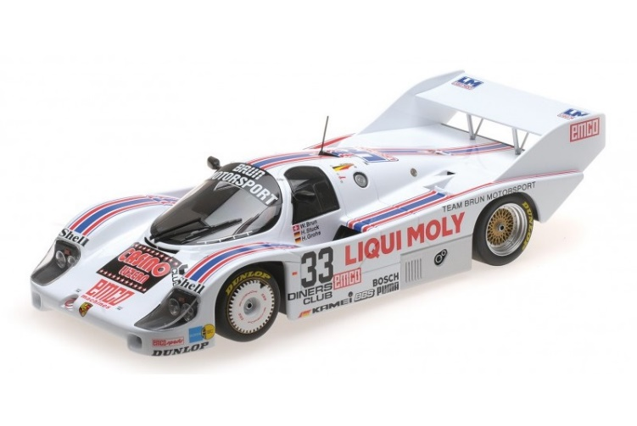
Clay Regazzoni, casque 1/12
GP F1 Angleterre 1979, JF Creations, CHF 22.00
